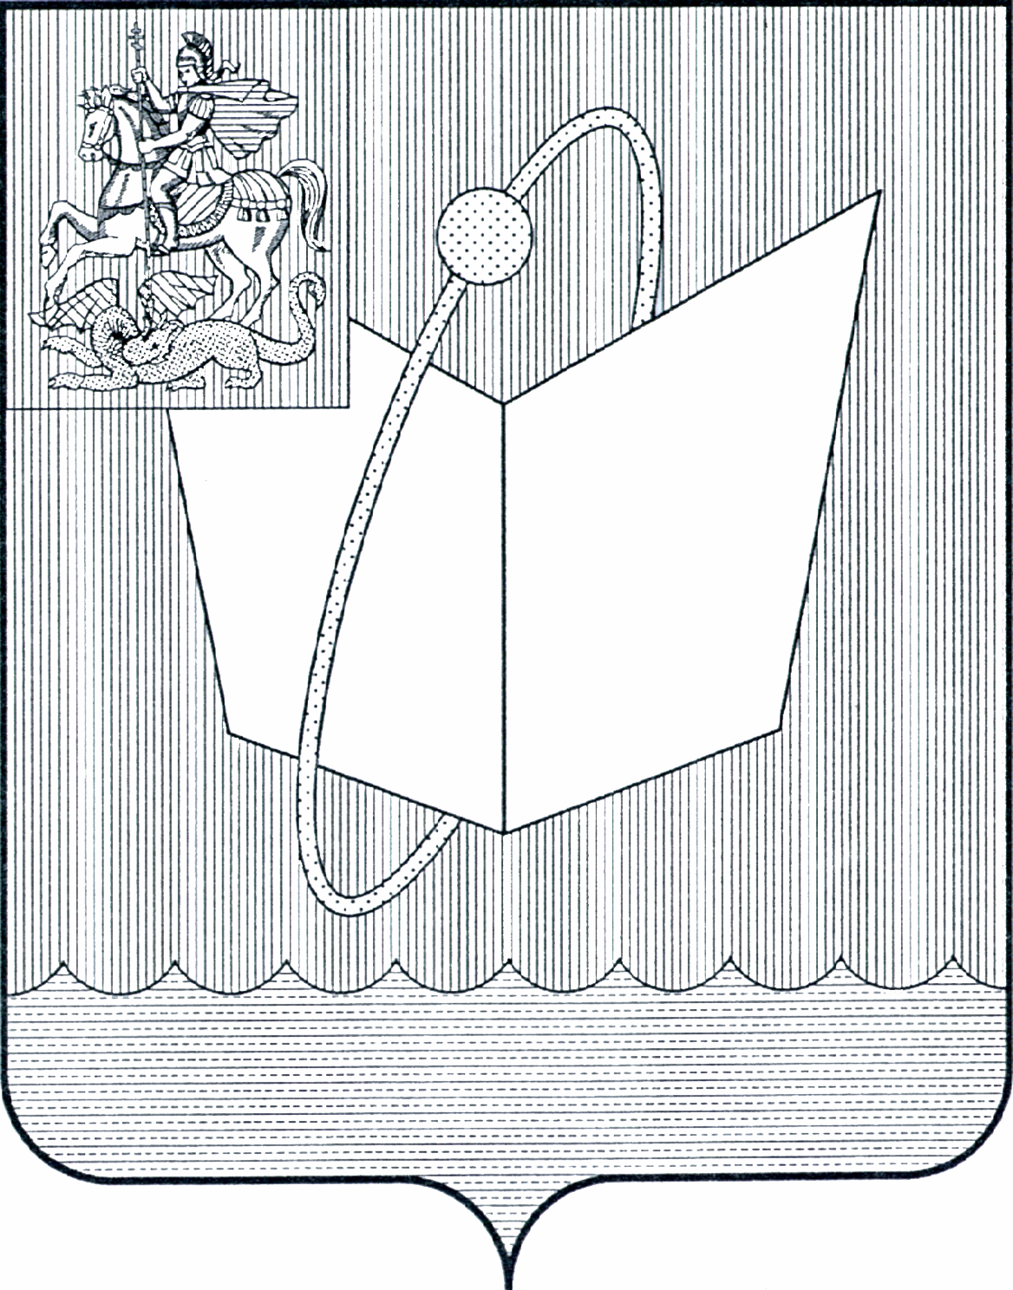
АДМИНИСТРАЦИЯ ГОРОДСКОГО ОКРУГА ФРЯЗИНО

ПОСТАНОВЛЕНИЕ

от 29.07.2025 № 689

О запрете купания в озере Большое городского округа Фрязино Московской области

В соответствии с Водным кодексом Российской Федерации, Федеральным законом от 06.10.2003 № 131-ФЗ «Об общих принципах организации местного самоуправления в Российской Федерации», постановлением Правительства Московской области от 30.12.2022 № 1531/48 «Об утверждении Правил охраны жизни людей на водных объектах в Московской области», постановлением Администрации городского округа Фрязино от 16.09.2024 № 914 «Об утверждении и ведении в действие Правил использования водных объектов общего пользования, расположенных на территории городского округа Фрязино Московской области, для личных и бытовых нужд», постановлением Администрации городского округа Фрязино от 10.03.2025 № 213 «Об организации летнего отдыха и обеспечения безопасности людей на водных объектах городского округа Фрязино Московской области в 2025 году», телефонограммы № 7-Ф от 28.07.2025 Щёлковского филиала ФБУЗ ЦГЭ МО (СП в г.о. Фрязино), о превышении исследованной пробы воды водоёма озера Большое, отобранной 21.07.2025 года по контракту № 131986-25: Escherichia coli – 400 КОЕ/100 см3 (при норме отсутствие), Энтерококки (фекальные стрептококки) — 15 КОЕ/100 см.3 (при норме- отсутствие), в целях обеспечения безопасности и охраны жизни людей на водных объектах, расположенных на территории городского округа Фрязино Московской области», руководствуясь Уставом городского округа Фрязино Московской области,

п о с т а н о в л я ю:

1. Запретить в период с 29.07.2025 по 11.08.2025 купание в озере Большое городского округа Фрязино Московской области.
2. Муниципальному бюджетному учреждению города Фрязино «Городское хозяйство» в срок до 29.07.2025 обеспечить размещение информационных табличек о запрете купания в озере Большое городского округа Фрязино Московской области.

3. Опубликовать настоящее постановление на официальном сайте органов местного самоуправления муниципального образования городской округ Фрязино Московской области в информационно-телекоммуникационной сети Интернет.
4. Назначить ответственным за исполнение настоящего постановления начальника сектора экологии и связи управления жилищно-коммунального хозяйства, экологии и связи Бойкову В.В.
5. Контроль за исполнением настоящего постановления возложить на заместителя главы городского округа Фрязино Оганезову В.В.

Глава городского округа Фрязино Д.Р. Воробьев

